产品分析证书

**Certificate of Analysis**

# 产品信息(Product Information)

-----------------------------------------

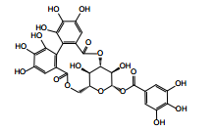产品编号（CAT No.）:N0272中文名称：柯里拉京

English Name：Corilagin

CAS No.: 23094-69-1

分子式 (M. F.):C27H22O18分子量 (M. W.): 634.45

批号 (Batch No.):2303027201

# 检测项目及结果（Specifications&results）

--------------------------------------------

|  |  |  |
| --- | --- | --- |
| 检验项目( Test Item） | 检验规格（ Specifications） | 检验结果（ Results） |
| 颜色 Color | 类白色至淡黄色(Off-white to light yellow) | 类白色(Off-white) |
| 外观 Appearance | 粉末或固体(Powder or Solid) | 固体(Solid) |
| 纯度 Purity | ≥98.0% by HPLC | Conforms |
| 质谱 Mass | Comply with the structure | Conforms |
| 核磁 NMR | Comply with the structure | Conforms |

贮存条件（ Storage）:2~8℃, protected from light, keep package airproofed. <-15℃ when not in use for a long time.（密封保存，置于阴凉干燥处，长期不使用最好放置于-15℃以下环境中）

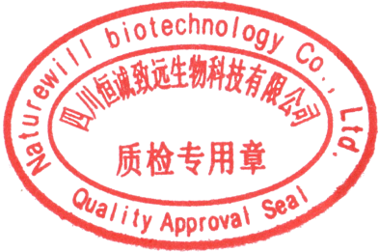温馨提示（Reminder）:The sample solutions should be prepared immediately before use.(请现配现用)

QC: Ben Yang QA: Joy Li

产品售后 (After-sale service): In case of quality issue, please contact us within 15 days after receipt of the product. (若对于我们的产品质量有任何疑问，请于收到货后 15 天内联系我们）

**HPLC Chromatogram**

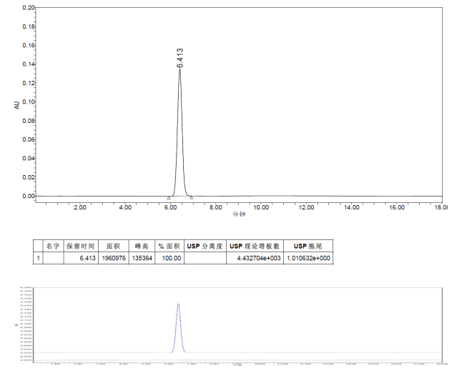

**检测方法（Test Method）**

------------------------------

色谱柱（Column）：Agilent ZORBAX Eclipse Plus C18，4.6*100 mm，3.5μm

流动相（Mobile phase):甲醇-0.2%磷酸水溶液 23：77

检测波长（Detection mode）：265 nm

柱温（Column temperature）：35℃

**NMR:**

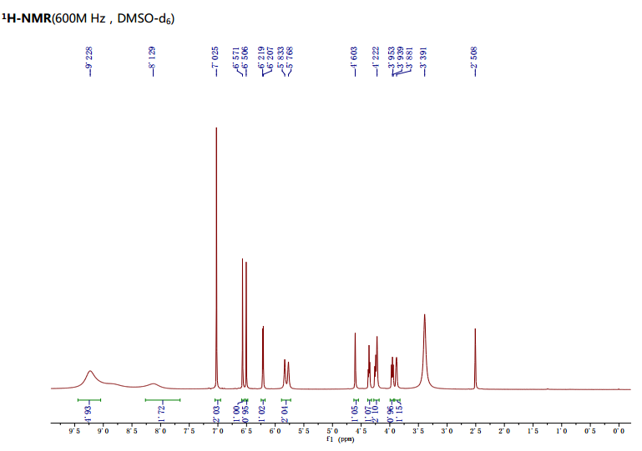

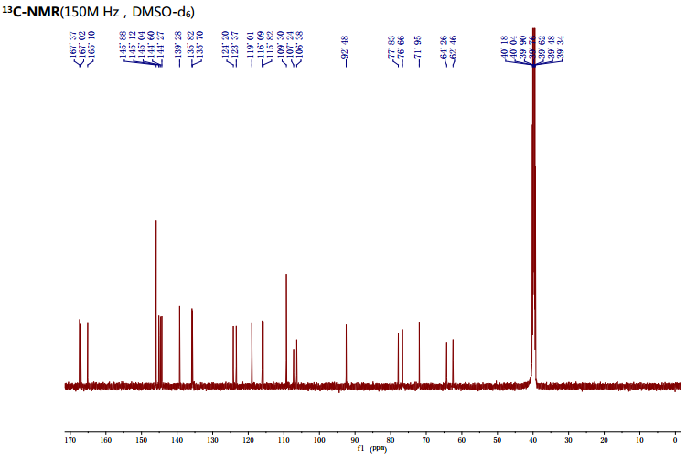

**MS:**

